第1章 需求分析

学生成绩管理系统需求分析主要涉及以下几个方面：

1. 用户登录与权限管理：系统支持用户通过账号和密码登录，根据不同的角色（如系统管理员、教师、学生）赋予不同的权限。管理员可以管理学生和教师信息，教师可以查看和录入学生成绩，而学生只能查看自己的成绩和基本信息。
2. 学生档案管理：系统提供对学生档案资料的管理功能，包括但不限于学生的基本信息（如姓名、学号、性别、出生年月等），并支持添加、修改和查询学生档案。
3. 成绩管理：系统能对学生成绩进行管理，包括成绩的录入、查询、修改和删除。成绩管理应支持按课程、按学期或按学年进行，并能计算各科目的平均分、排名以及不及格人数等。
4. 班级管理：系统能管理班级信息，包括班级的创建、修改、删除以及班级成员的增删改查。同时，系统应能处理班级与教师之间的多对多关系，即一个教师可以管理多个班级，一个班级可以有多个教师。
5. 报表生成：系统能生成学生学习情况的报表，包括各科成绩、班级平均分、总成绩以及班级总成绩平均值等，并支持将报表导出至Excel文件。

第2章 总体设计

2.1 系统功能结构（画出功能结构图）

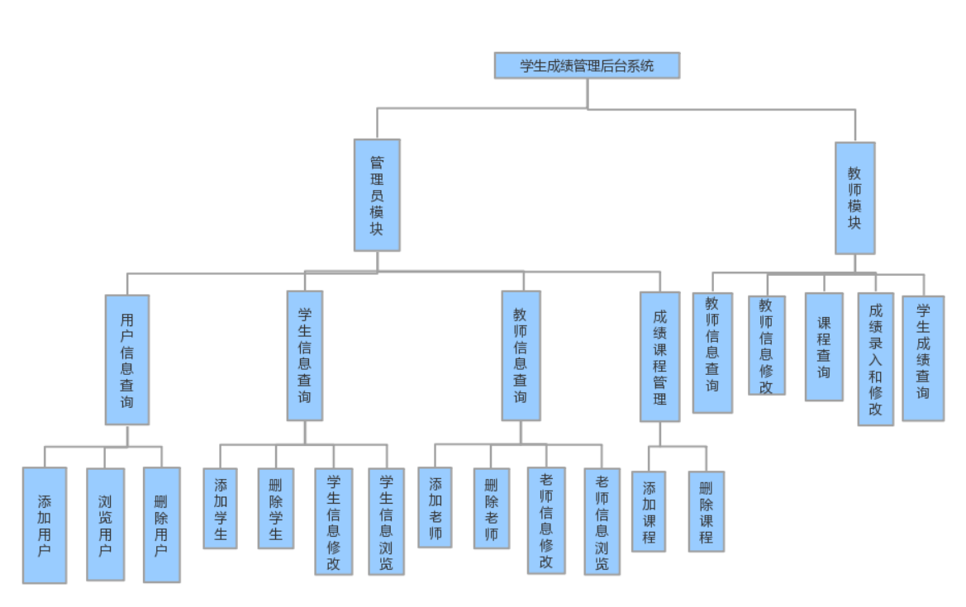

用例图

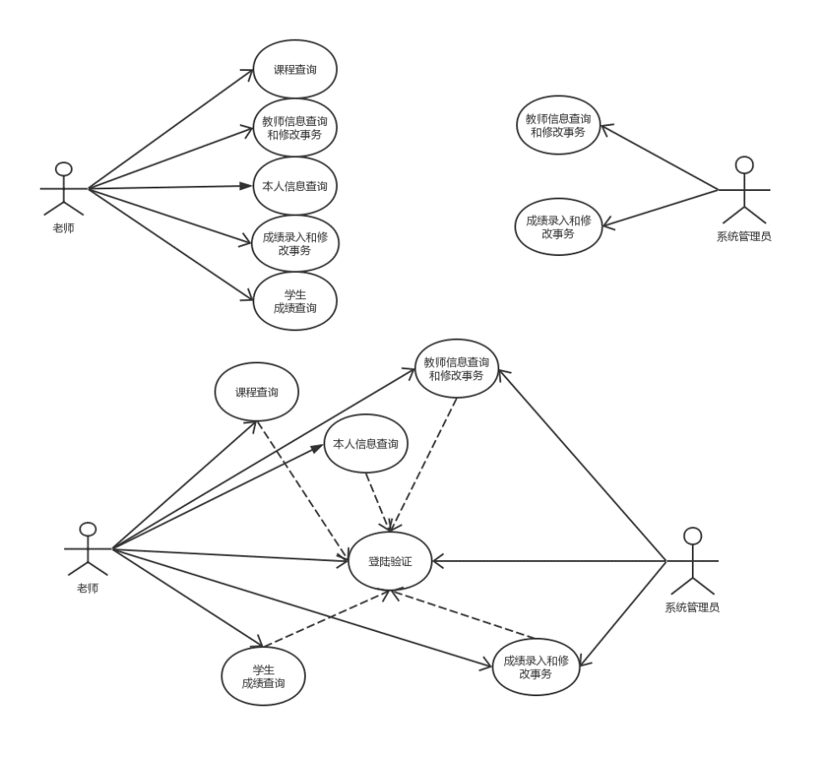

E-R图

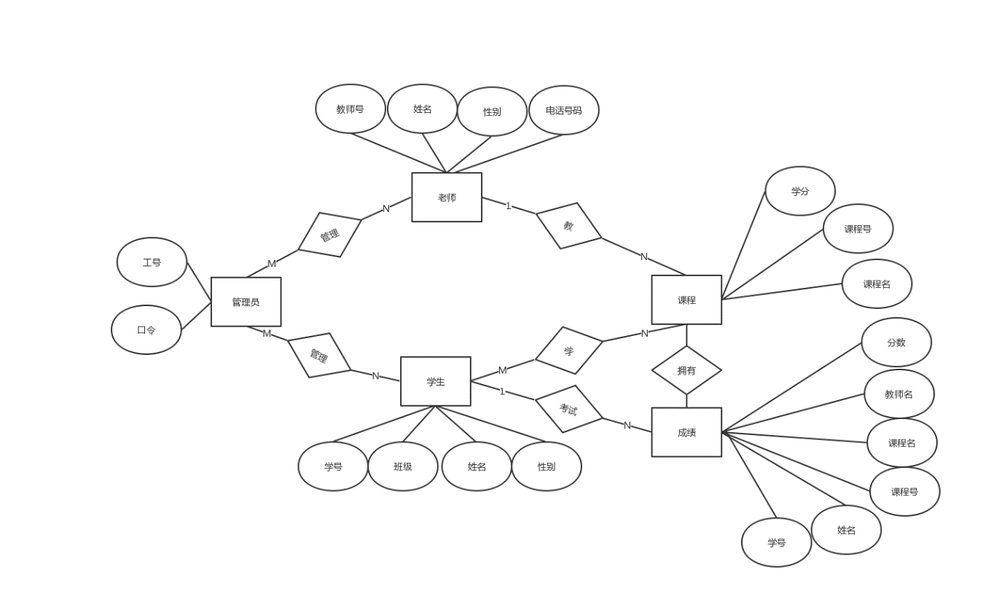

2.2 系统功能模块（文字描述）

2.2.1 管理员模块。

2.2.2 教师模块。

2.2.3 用户信息查询模块。

2.2.4 学生信息查询模块。

2.2.6 教师信息查询模块。

2.2.7 成绩课程管理模块。

2.3 系统开发环境

Win11

13th Gen Intel(R) Core(TM) i9-13905H 2.60 GHz 32.0 GB

Python3.7 python其他包 ？

框架环境？

第3章 详细设计与实现

（项目文档的主体，要求思路清晰、描述准确、结构完整、重点突出，可以插入相应的代码和插图来支持主题，不要将全部代码放上来）

3.1 阐述程序已实现的功能（必须是已经实现的、能够演示的功能）。

3.1.1 首页功能设计

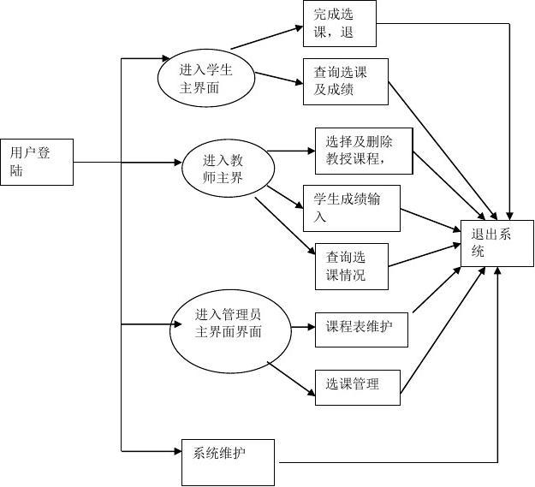

3.1.2 注册功能设计

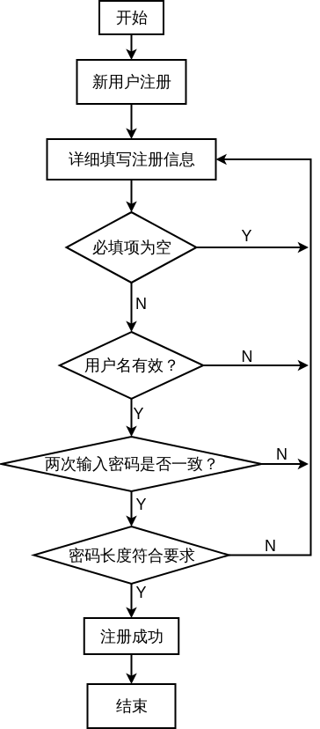

3.1.3 登录功能设计

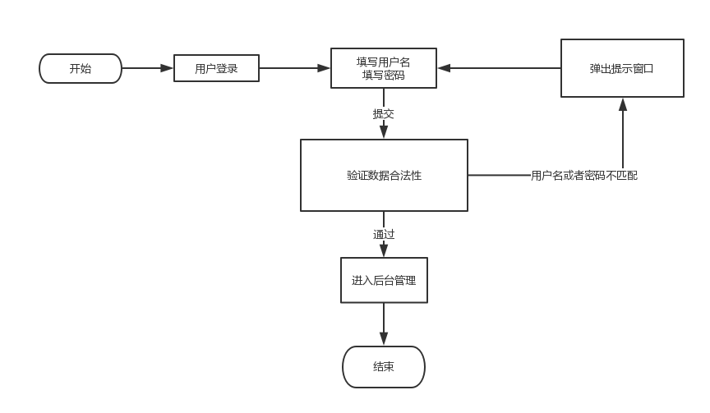

3.1.4 删除功能设计

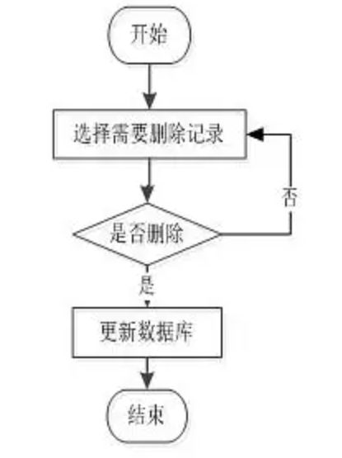

3.1.5 添加功能设计

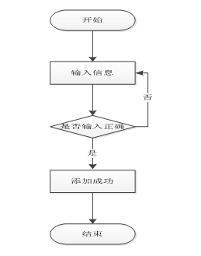

……

3.2 阐述使用了哪些技术来实现这些功能，是如何实现的。重点阐述核心功能的实现过程。

3.2.1 首页实现

3.2.2 注册实现

3.2.3 登录实现

创建一个登录函数login(String name, int password).

Map集合，里面装学生数据。

Student=[“张三”:123; ”李四”:456; “王五”:789]

登录页面转送过来的数据和Student集合里面的数据比较，如果存在，则登录成功，否则失败！

……

3.3 程序的调试和运行情况的简述。

…….

第4章 总结

（对项目的开发进行总结，包括结论，程序运行结果、尚未解决的技术问题和已开发项目的缺陷等）